**Communiqué pour le prochain DML**

**MOBILISE POUR ET AVEC LES JEUNES**

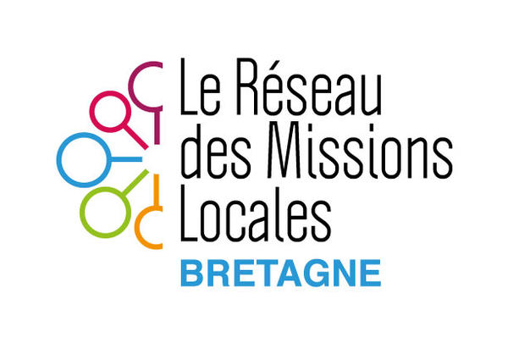

**Vous connaissez des jeunes en difficultés, sans activité, sans perspective d’avenir ?**

**Les Missions Locales peuvent aider ces jeunes.**

**Parlez-leur de nous ! Orientez-les vers nos structures !**

**Nous les aiderons dans leurs démarches d’insertion sociale et professionnelle. Nous intervenons sur tout le Morbihan.**

*Les Missions locales proposent* ***une solution pour chaque jeune*** *et un accompagnement global qui prend en compte tous les éléments importants pour bien démarrer dans la vie.*

**Leur objectif essentiel :** PERMETTRE A TOUS LES JEUNES DE 16 A 25 ANS DE SURMONTER LES DIFFICULTES QUI FONT OBSTACLE A LEUR INSERTION PROFESSIONNELLE ET SOCIALE.

**CHAQUE ANNEE, PLUS DE 10.000 JEUNES SONT ACCOMPAGNES PAR LES MISSIONS LOCALES DU MORBIHAN.**

L’approche se veut globale afin de lever tous les obstacles à l’insertion dans l’emploi et dans la vie.

Les services proposés aux jeunes dans trois domaines :

* Professionnel : aide à la définition du projet professionnel, accès à une formation professionnelle, recherche d’emploi et intégration dans l’entreprise.
* Social : information sur la santé et l’accès aux soins, aide à la recherche d’un hébergement et accès à un logement autonome,
* Vie sociale : connaissance de ses droits, participation citoyenne, accès aux activités sportives, culturelles et de loisirs.

L'interlocuteur principal du jeune est le conseiller ou la conseillère, qui reçoit le jeune en entretien individuel et l'accompagne tout au long de son parcours.

**Zoom sur la Garantie Jeunes :** ce dispositif est un droit ouvert aux jeunes sans solution de moins de 26 ans. L’accompagnement vers l’emploi est assorti d’une aide financière de 497.49 euros par mois. Le bénéfice de cette allocation est accordé au jeune à compter de la signature de son contrat d’engagement et pendant toute la durée de son parcours, en fonction de ses ressources d’activité.

**Le plan de relance 2021, c’est 1346 places en GJ assurées pour tout jeune ni en emploi, ni en formation dans le Morbihan.**

